Методическая разработка урока
по теме: «Добро и зло» урок №5 (модуль ОСЭ)
Юсова Ирина Викторовна
МБОУ СОШ№8 г. Ковров

Цель: формирование представлений о добре и зле и нравственной ответственности за совершённое
Задачи:
- воспитание стремления совершать добрые поступки, избегать зла;
- развитие умений учащихся анализировать собственные поступки и соотносить их с общечеловеческими ценностями;
- дать понятие слов «добро», «зло».
Оборудование.
Презентация к уроку «Добро и зло».
Учебник «Основы светской этики».
Печатный раздаточный материал.

Ход урока.

1. Организационный момент. Эмоциональный настрой.
- Добрый день!
Дружно за руки возьмемся
И друг другу улыбнемся.
2. Введение в тему.
Работа с притчей о добре и зле. Послушайте притчу. Чтение подготовленными детьми по ролям.
«Однажды юноша обратился к мудрецу с просьбой взять его к себе в ученики с тем, чтобы наставить на путь истины.
– Умеешь ли ты лгать? – спросил мудрец.
– Конечно, нет! – ответил юноша.
– А воровать?
– Нет.
– А убивать?
– Нет...
– Так иди, – воскликнул учитель, – и познай все это. А познав, не делай!»

- Что необычного вы заметили в совете, который мудрец дает юноше? (Познать, но не делать!)
- Почему? Надо ли понимать совет буквально? (Конечно же нет , учитель не призывал юношу лгать, воровать и убивать, но он хотел, чтобы юноша понял, ощутил, что это присутствует в жизни.)
- О чем эта притча? (О добре и зле)
- Чему она учит? (Не совершать зла)

- Прочитаем эпиграф к уроку, вставив подходящие по смыслу слова. Они и будут темой нашего урока. Слайд
Эпиграф: «Из всех наук, которые человек должен знать, главная наука есть наука о том, как жить, делая как можно больше добра, как можно меньше зла» (Л.Н.Толстой)
Выделенные слова дети дополняют.
- Актуализация знаний. Чтение стихотворения Т. Кузовлевой «Твори добро» (подготовленный ученик)
Твори добро –
Нет большей радости.
И жизнью жертвуй,
И спеши
Не ради славы или сладостей,
А по велению души.
Когда кипишь, судьбой
униженный,
Ты от бессилья и стыда,
Не позволяй душе обиженной
Сиюминутного суда.
Постой.
Остынь.
Поверь – действительно,
Все встанет на свои места.
Ты сильный.
Сильные не мстительны.
Оружье сильных – доброта.

- Ребята! А можно ли это стихотворение считать ключом к нашему уроку?
- Найдите ключевые слова, словосочетания или предложения, которые раскрывают тему урока.
- На доске записываются ответы детей:

Твори добро
По велению души
Не позволяй
Сиюминутного суда
Постой
Остынь
Поверь
Оружие сильных – доброта
Беседа.
-Понятны ли вам эти слова? Что бы вы хотели узнать на уроке?
- Обратимся к рубрике учебника «Вы узнаете» с. 4.
- Можно ли людей однозначно назвать добрыми или злыми?
- Где основа добра и зла?
- Как мы решаем: добрый или злой поступок совершен? Попробуем разобраться.
4. Открытие новых знаний. Работа с учебником. ( в группах) Слайд.
Самостоятельное чтение статьи.
Работа по группам:
1-ая гр. – понятие добра;
2-ая гр. – понятие зла.
Каждая группа готовит сообщение по памяткам:
1-ая группа.
Для чего люди должны знать, что такое «добро» и «зло»?
Что такое добро?
Как должен делать человек добрые поступки?
2-ая группа.
Нужно ли знать человеку, что такое зло?
Что такое зло?
Как должен вести себя человек, чтобы не допустить зла?

Выступления учащихся.
-Что нового узнали о добре и зле?
-Подтвердились ли ваши представления о том, что такое добро и зло?
Работа со словарем.
-А теперь послушаем научное понятие терминов «добро», «зло».
Работа со словарём Ожегова. Слайд
5. Физкультминутка.

6.Самостоятельная работа. Тест (в парах)
Проверка. Слайд
С тестом вы справились. Молодцы!
7. Включение новых знаний в систему.
Как вы думаете, чего больше в мире: добра или зла?
А теперь подумаем, можно ли победить зло. Ваше мнение.
На доске тучки. Прочитайте, что на них написано. (зависть, жадность, грубость, предательство, война, ложь). Назовите эти слова одним словом (ЗЛО)
- Чтобы победить зло, надо на солнышках написать доброе дело, которое вы совершили, и закрыть тучки.
- Так как же можно победить зло?
8. Рефлексия Работа в парах. Составление синквейна о добре и зле.
Подведение итогов. Улыбнитесь друг другу. Давайте спешить делать добро! Слайд

9. Домашнее задание. (по выбору) Слайд
- Придумать сказку о добре и зле.
- Нарисовать добро и зло.
- Подобрать пословицы о добре и зле, подготовив задание для товарища «собери пословицу»

Приложение
- Притча о добре и зле
«Однажды юноша обратился к мудрецу с просьбой взять его к себе в ученики с тем, чтобы наставить на путь истины.
– Умеешь ли ты лгать? – спросил мудрец.
– Конечно, нет! – ответил юноша.
– А воровать?
– Нет.
– А убивать?
– Нет...
– Так иди, – воскликнул учитель, – и познай все это. А познав, не делай!»

- Стихотворения Т. Кузовлевой «Твори добро»
Твори добро –
Нет большей радости.
И жизнью жертвуй,
И спеши
Не ради славы или сладостей,
А по велению души.
Когда кипишь, судьбой
униженный,
Ты от бессилья и стыда,
3. Тест – тренажер к уроку №5 по теме «Добро и зло»
1.Вставьте пропущенные слова:
……………. – образец поступков людей и отношений между ними.
……………. – противоположность добра, то, что стремится устранить и исправить мораль.
2.Как творят добрые дела
- Бескорыстно и сознательно
- В надежде на вознаграждение
- В надежде на похвалу
- Чтобы избежать наказания
3.Что считается добрым поступком
- Опоздать на неинтересную встречу
- Дать списать домашнее задание
- Забыть о неприятной просьбе
- Помочь соседу по парте разобрать задачу
4. Укажите поступки, которые относятся к понятию «добро»
- Взаимовыручка
- Насилие
- Обман
- Унижение
- Помощь
- Ограничение свободы другого человека
- Борьба за свободу
5.Что является последствием злых дел
- Дружба
- Радость
- Вражда
- Мирное сосуществование
6. Знания о добре зле помогают людям
- Дружить
- Проявлять заботу о близких
- Жить в мире
- Все ответы верны

4.Задания в памятках:
1-ая группа
Для чего люди должны знать, что такое «добро» и «зло»?
Что такое добро?
Как должен делать человек добрые поступки?
2-ая группа.
Нужно ли знать человеку, что такое зло?
Что такое зло?
Как должен вести себя человек, чтобы не допустить зла?

5.Тучка. солнышки.
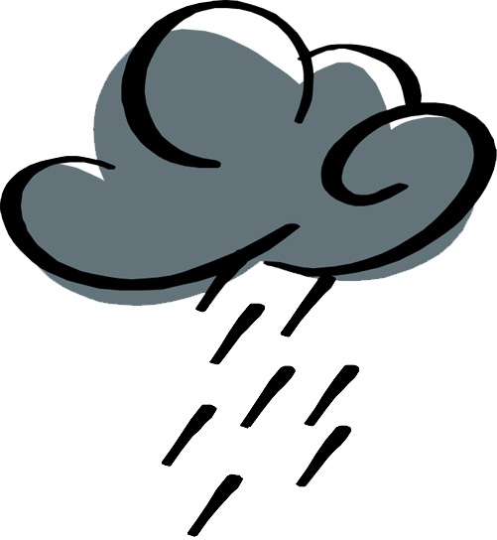
Слова на тучках: зависть, жадность, грубость, предательство, война, ложь.
У каждого уч-ся солнышко.

